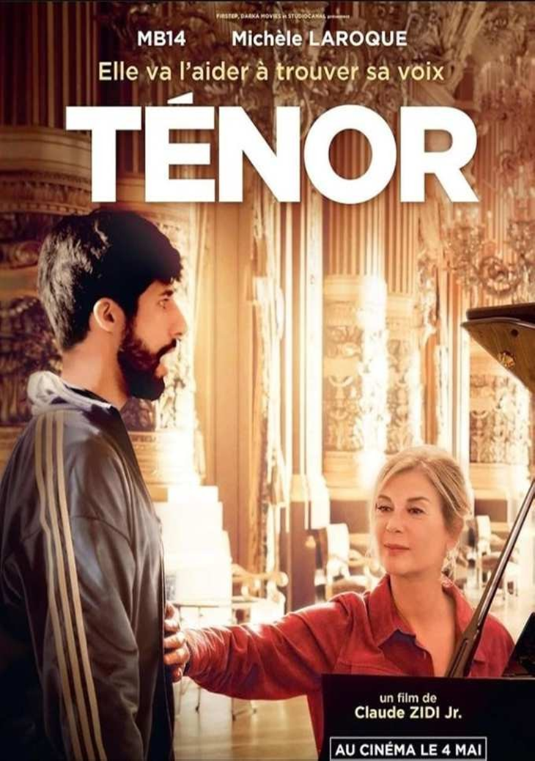
Dossier pédagogique
Carausu, Damnali, Stanciu

Inhalt
Avant le visionnement 3
Exercice 1 : l’affiche du film 3
Exercice 2 : fiche descriptive 1 5
Pendant le visionnement 7
Exercice : regarder le film au cinéma 7
Après le visionnement 9
Exercice 1 : premières impressions 9
Exercice 2 : langage familier et le verlan 12
Exercice 3 : fiche descriptive 2 14
Exercice 4 : Jeu de rôle (travail en tandem) 17
Exercice 5 : Mentimeter 20
Exercice 6 : les critiques du film 24

Avant le visionnement

Exercice 1 : l’affiche du film

Regardez l’affiche du film Ténor !

- Décrivez l'affiche du film!

Qui ? Où ? Quoi ?

- Qu'est-ce que vous associez au titre ?

- MB14 ? Quel drôle de nom pour un acteur !
Pourquoi pourrait-il s'appeler ainsi ?

- Qu'est-ce que cela veut dire « l’aider à trouver sa voix » ?

Cette phrase pourrait-elle avoir plusieurs significations ?

Si oui, lesquelles ? Y a-t-il un jeu de mots ?

Besoin d'aide?
- Au premier plan… / Au second plan… / A l'arrière-plan…
- Il s'agit de…/ On voit…/ J'observe…
- A droite, on reconnait… / A gauche, c'est…/ Au milieu…
- Près de/ à côté de …, on trouve…/ Devant…, on voit… / Derrière…, on aperçoit…
- Ce qui est particulièrement intéressant/bizarre/joli
- Ce qui attire tout de suite le regard, c'est…
- Je pense que… / Je crois que… / A mon avis… / Selon moi…
Description des personnes :
gentil/le, énergique, sérieux/se, timide, triste, discret/e, mélancolique, ouvert/e, élégant/e, créatif/ive, modeste, simple, calme, joyeux/euse, concentré/e
,

Erwartungshorizont Aufgabe 1
Um sich vor dem Anschauen des Films „Ténor“ eine erste Erwartungshaltung bilden zu können, sollen sich die SuS mit dem Plakat des Films vertraut machen.
Zunächst sollen sie die Assoziationen benennen, die beim Lesen des Filmtitels „Ténor“ entstehen. Danach werden von den SuS verschiedene Leitfragen beantwortet, nämlich wer denn zu sehen ist, wo sich die Personen befinden und was sie gerade tun.
Ihre Aufmerksamkeit soll auch auf die Namen der Schauspieler gelenkt werden, vor allem auf den des Rappers MB14, welcher kein gewöhnlicher Name für einen Schauspieler ist. Es ist wichtig, dass sie den Namen hinterfragen, die Feststellung tätigen, dass es sich um einen Rapper handelt, denn somit können erste Hypothesen über die Handlung des Films formuliert werden.
Ein weiterer Hinweis auf eine potenzielle Handlung des Films ist das Wortspiel „Elle va l'aider à trouver sa voix“ über dem Titel.
Um sie auf die Mehrdeutigkeit dieses Satzes hinzuweisen (Homophonie: «trouver sa voix» vs. «trouver sa voie»), wird in dieser Aufgabe gefragt, ob dieser Satz (wenn er gesprochen wird) nicht eine andere Bedeutung erhält.
Hierauf sollten sie auf die Entdeckung stoßen, dass dieser Satz auch heißen kann, dass die Frau ihm hilft, seinen eigenen Weg zu finden.
Solution Exercice 1
Qui ? Sur l’affiche, on voit une femme d’un certain âge et un jeune homme. La femme porte une chemise élégante, le jeune homme porte un sweat-shirt. Il a les cheveux bruns/marron/noirs, elle est blonde.
Où ? Ils sont éventuellement dans une salle de musique / salle historique
Quoi ? La femme est assise au piano et touche le ventre du jeune homme avec le plat de sa main. Le jeune homme est debout et a l'air de chanter. Peut-être que la femme est une professeure de chant et le jeune homme est son élève.
Titre du film : Ténor = une voix d’homme aigüe, un chanteur qui a ce type de voix
MB14 : Il peut s’agir d’un nom d’artiste, ce pourrait être un rappeur, pas un nom typique pour un acteur
« trouver sa voix / trouver sa voie » :
- Former / développer sa voix
- Trouver sa voie, vivre la vie qui nous convient. Trouver le métier que l’on veut exercer

Exercice 2 : fiche descriptive 1

Formez deux groupes !
- Le groupe 1 s’occupe de l’homme sur l’affiche et le groupe 2 de la femme !
- Réfléchissez à leur style de vie, à leur âge, à leur formation scolaire, à leur profession et à leur lieu de résidence et créez un profil pour chacun d’entre eux.

La femme

Âge:

Profession:

Lieu de résidence:

Lieu d'origine:

Style de vie:

Loisirs et intérêts:

Caractère:

L'homme

Âge:

Profession:

Lieu de résidence:

Lieu d'origine:

Style de vie:

Loisirs et intérêts:

Caractère:

Erwartungshorizont Aufgabe 2
Nach der Beschreibung des Filmplakats sollen die SuS einen Steckbrief für den Mann oder für die Frau erstellen. Sie sollen hypothetische, durch das Plakat inspirierte Überlegungen zum Beruf, Alter, Wohnort, Charakter und sozialen Umfeld zu Papier bringen.
Dazu werden die SuS in zwei Gruppen eingeteilt, die sich jeweils mit einer Person beschäftigen.
Danach sucht sich jeder Schüler einen Partner aus der anderen Gruppe, und die Ergebnisse werden ausgetauscht.

Exercice 2: propositions de solutions
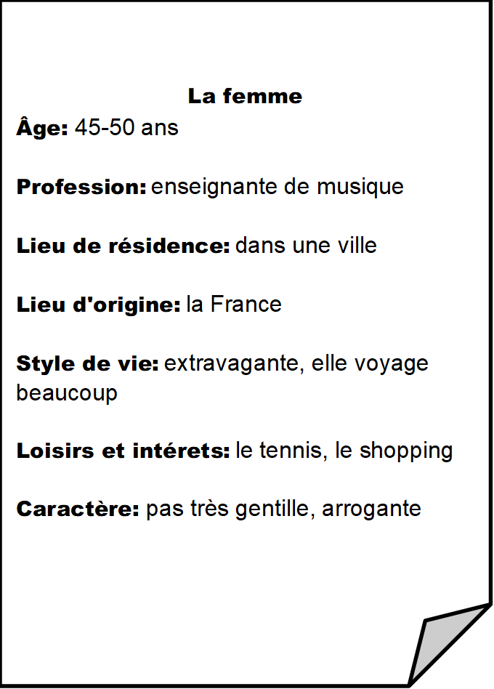

L'homme

Â
ge
:
20
-
22 ans

Profession:
footballeur (à cause de sa
veste de sport)

Lieu de
résidence
:
un quartier populaire/
la banlieue

Lieu d'origine:
le Maroc

Style de vie:
plutôt pauvre, sportif

Loisirs et
intérêts
:
le sport, le rap, faire la
fête

Caractère
:
impulsif, marrant, créatif

Pendant le visionnement

Exercice: regarder le film au cinéma

La classe est divisée en 4 groupes.

- Regardez, avant d’aller au cinéma, les exercices.
- Observez les personnages et faites attention au langage utilisé par chacun d’eux.
- le groupe 1 observe Antoine,
- le groupe 2 observe Mme Loyseau,
- le groupe 3 observe Didier et
- le groupe 4 observe Samia

- Faites attention à la fin du film (action, musique, caméra, texte)
Vos observations sont importantes pour faire les exercices en classe, après la séance au cinéma !

Erwartungshorizont Aufgabe 1
Vor dem Kinobesuch sollten sich die SuS die Après-Aufgaben schon einmal angeschaut haben, damit sie wissen, worauf sie beim Ansehen des Films besonders achten sollen.
Die SuS können im Kino gerne ihre Überlegungen notieren, jedoch wäre die Bearbeitung von Aufgaben während der Filmvorführung nicht förderlich, da sie ihre gesamte Aufmerksamkeit bereits für den Film und ihr Verständnis brauchen und sie sonst zu sehr mit der Bearbeitung der Aufgaben beschäftigt wären.
Daher sollen die SuS v.a. auf ihre zugewiesenen Charaktere achten und sich auf den Schluss des Films konzentrieren.
Außerdem sollen sie auch Spaß am Kinobesuch haben!

Après le visionnement

Exercice 1 : premières impressions
- Discutez tous ensemble : Qu’est-ce vous pensez du film ?
- Qu’est-ce qui vous a impressionné(e)s ?
- Qu’est-ce qui ne vous a pas plu ?

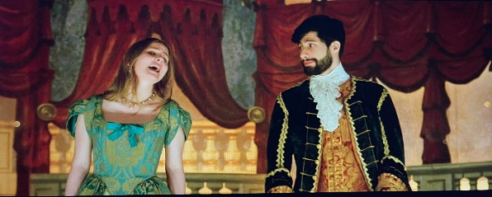
- Remettez les scènes clés dans le bon ordre et trouvez un titre approprié pour chaque scène.

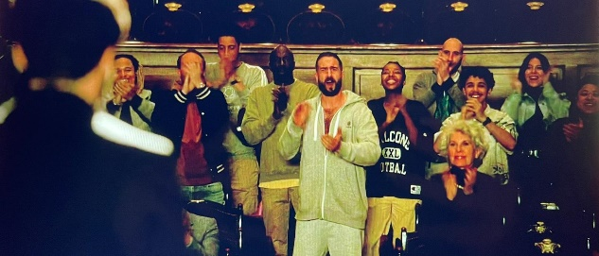
____________________________ ___________________________
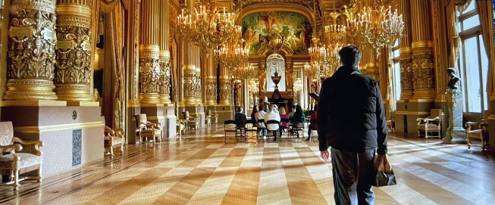

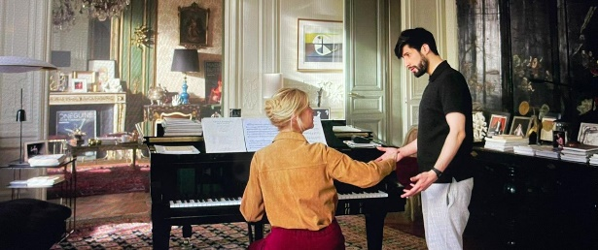
__________________________ _________________________
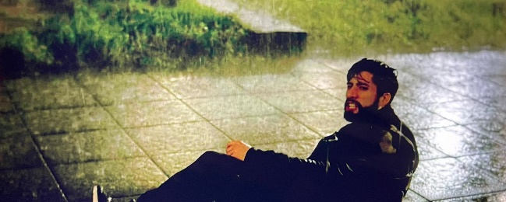

__________________________ _________________________

- Ensuite, un membre de chacun des quatre groupes (de la phase Pendant le visionnement) forme un groupe d’experts de 4 personnes et raconte l’action du film du point de vue de « son » personnage.

- Tu as raconté à ton ami français sur WhatsApp que tu avais vu le film « Ténor » à la Cinéfête à Passau. Comme il est passionné de musique, il aimerait en savoir plus sur l’action du film.

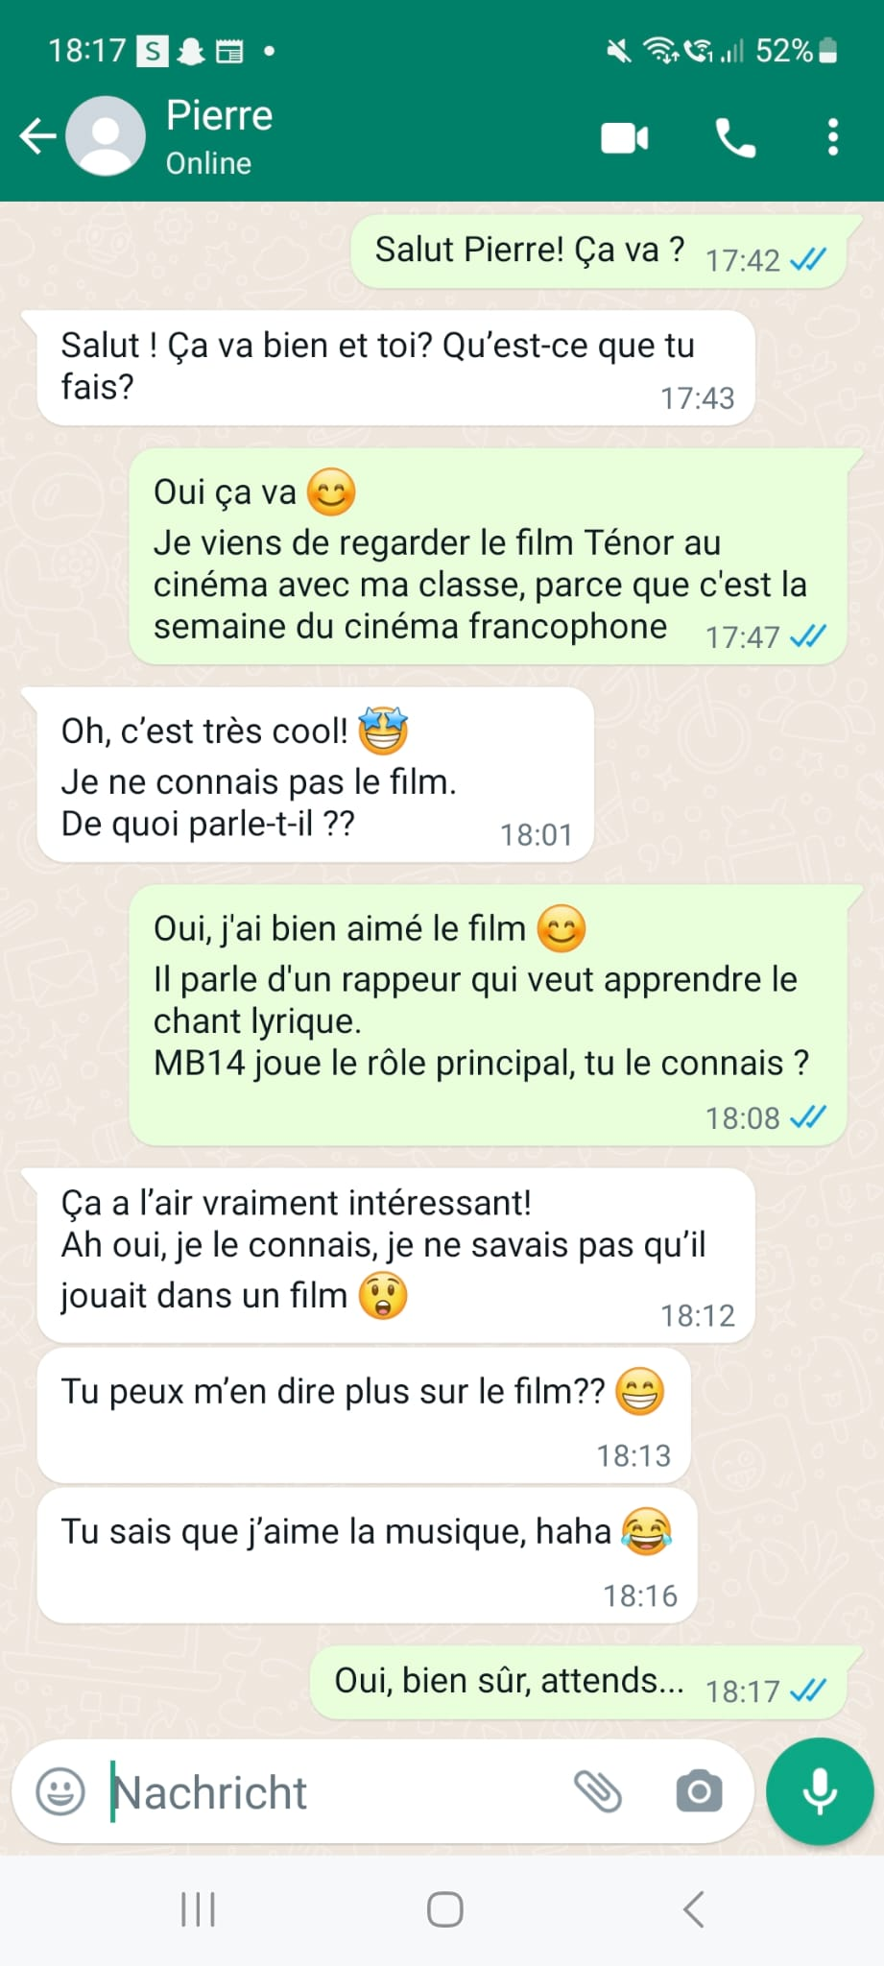

Voilà le début du chat.
- Continuez le chat en racontant le contenu du film sous forme de texte ou de message audio.

Erwartungshorizont Aufgabe 1

Die SuS sollen zunächst im Plenum darüber diskutieren, wie sie den Film fanden, was ihnen Gefallen hat und was nicht.

Anschließend soll es darum gehen, dass die SuS den Film mit Hilfe der vorgegebenen Schlüsselszenen in die richtige Reihenfolge bringen und dann zu jeder Szene eine passende Überschrift finden.

Im Anschluss bildet dann jeweils ein Mitglied aus den vier Gruppen der pendant-Phase eine 4er-Expertengruppe und erzählt die Handlung des Films aus der Perspektive „seiner“ Figur (Antoine, Mme Loyseau, Didier, Samia).

Zuletzt sollen die SuS mithilfe eines vorgegebenen WhatsApp-Chats ihrem musikbegeisterten Freund aus Frankreich die Handlung des Films nacherzählen. Dabei können sie entscheiden, ob sie es in Form einer Text- oder Sprachnachricht wiedergeben.

Exercice 1 : solutions individuelles

Exercice 2 : solution

Le bon ordre :
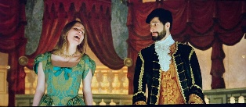
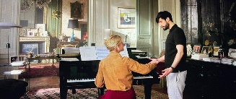

Titre approprié :

Livraison inattendue avec une leçon de chant comme pourboire.

« Leçon de chant », ou peut-être plus ?

Arrivée dans un nouveau monde ?

Sa double vie est démasquée.

Une lettre qui peut tout changer.

On peut toujours compter sur la famille !

Exercice 2 : langage familier et le verlan

Choisissez a) la bonne définition et b) traduisez l’expression familière en allemand !

a)
avoir de la gueule

une meuf

une connerie

ferme ta gueule !

un,e gamin,e

c’est ouf

tebé

b) Synonyme en allemand
enfant ou qn qui a un caractère jeune

une stupidité

avoir beaucoup d’allure, produire une forte impression

c’est fou

bête, stupide

tais-toi !

une femme
Avoir de la gueule = _______________________________
Une meuf = _____________________________________
Une connerie = __________________________________
Ferme ta gueule = _______________________________
Un,e gamin,e = __________________________________
C’est ouf = _____________________________________
tebé = ________________________________________

Erwartungshorizont Aufgabe 2

Da im Film viele umgangssprachliche Ausdrücke und Wörter verwendet werden, ist es sinnvoll, dass sich die SuS damit auseinandersetzen, zumal im Unterricht das Thema der französischen Umgangssprache oft zu kurz kommt.

Deshalb behandelt die nächste Aufgabe, dass die SuS einige umgangssprachliche Begriffe, die im Film vorkommen, deren Entsprechung im Standardfranzösischen zuordnen und eine deutsche Entsprechung des umgangssprachlichen Ausdrucks notieren.

Solution Exercice 2

a)

avoir de la gueule = avoir beaucoup d’allure, produire une forte impression

une meuf = une femme
une connerie = une stupidité
ferme ta gueule ! = tais-toi !
un,e gamin,e = enfant ou qn qui a un caractère jeune
c’est ouf = c’est fou
tebé = bête, stupide

b)

avoir de la gueule = toll/gut aussehen

une meuf = eine Tussi, Olle

Une connerie = Blödheit, Schwachsinn

Ferme ta gueule = Halt die Fresse

Un,e gamin,e = kleiner Junge, kleines Mädchen; Gör

C’est ouf = Das ist verrückt

tebé = blöd

Exercice 3 : fiche descriptive 2

- Complétez le profil de chaque personnage !
- Comparez les fiches de renseignements que vous avez remplies avant le visionnement du film avec celles que vous avez maintenant.
- Est-ce que vos hypothèses ont été confirmées ?
- Discutez avec votre voisin/e !

Occupation :

Amis / famille :

Caractéristiques :
Occupation :

Amis / famille :

Caractéristiques :
Occupation :

Amis / famille :

Caractéristiques :
Occupation :

Amis / famille :

Caractéristiques :
Samia
Didier
Mme Loyseau
Antoine
Erwartungshorizont Aufgabe 3
Hier sollen sich die SuS mit den Charakteren Antoine, Madame Loyseau, Didier und Samia beschäftigen und ihre Steckbriefe ausfüllen.
Sie sollen beantworten, welchen „Beruf“ die Person ausübt, wer zur Familie und den Freunden der Person gehört, und schließlich welche Charaktereigenschaften die Person mit sich bringt.
Beim Besprechen dieser Aufgabe sollen die jetzt erstellten Steckbriefe von Antoine und Madame Loyseau mit denen, die vor dem Anschauen des Films erstellt wurden, verglichen werden (Aufgabe 2 avant-Phase), und die SuS sollen diskutieren, inwiefern ihre Erwartung erfüllt wurde oder nicht, und aus welchen Gründen, das so ist.

Solution Exercice 3
Antoine
Occupation : suit une formation en comptabilité / livre des sushis
Amis/Famille : vit avec son frère Didier, meilleur ami : Elio, meilleure amie : Samia
Caractéristiques : sûr de lui, charismatique, discipliné, ambitieux, assidu
Mme Loyseau
Occupation : Professeure de chant lyrique à l’opéra de Paris
Amis/Famille : n’a pas de famille
Caractéristiques : engagée, expérimentée, cultivée, ouverte, haut niveau, qualifiée, patiente
Didier
Occupation : fait des combats de boxe illégaux
Amis/Famille : frère d’Antoine, ami de Samia
Caractéristiques : fonceur, inculte, impulsif
Samia
Occupation : armée
Amis/Famille : meilleure amie d’Antoine et de Didier
Caractéristiques : intéressée, de bonne camaraderie, compatissante, sympathique

Exercice 4 : Jeu de rôle (travail en tandem)
Antoine est ton ami et tu viens de découvrir qu’il prend en cachette des cours de chant d’opéra.
- Quelle est ta réaction ?
- Mettez-vous à la place d’Antoine et de son ami et menez le dialogue sous forme de jeu de rôle !

Erwartungshorizont Aufgabe 4
Bei dieser Aufgabe sollen die SuS jeweils in Partnerarbeit ein Rollenspiel durchführen.
Ein Schüler oder eine Schülerin hat die Rolle Antoines, der heimlich Gesangsstunden genommen hat und es nun seinem Freund erzählt.
Ein anderer oder eine andere spielt dessen Freund oder Freundin, der/die auf Antoines „Beichte“ reagiert.
Hierbei sollen sich die SuS in die Personen hineinversetzen, und auch überlegen, wie sie selbst in solch einer Situation reagieren würden, wenn ein Freund etwas Unerwartetes, mit dem man niemals gerechnet hätte, gesteht und wie man persönlich damit umgehen würde.
Daraufhin kann auch diskutiert werden, ob Didiers aggressive Reaktion gegenüber der Tatsache, dass sein Bruder Opernsänger sein möchte, gerechtfertigt ist oder nicht.

Solution Exercice 4 : proposition
X: Je savais que tu me cachais quelque chose. Et maintenant, je sais ce que c'est.
A: De quoi parles-tu? Qu'est-ce que tu veux me dire ?
X: Ne me prends pas pour un con. Je sais que tu prends des leçons de chant. Je ne parle pas non plus de ton rap, mais de ces opéras.
A: Écoute-moi. Je ne pouvais pas t'en parler. Tu sais ce que tout le monde dirait s'il était au courant.
X: Tu crois que je me moque de toi ?
A: Non, mais…
X: Mais quoi? Nous sommes comme une famille. Et tu nous mens.
A: L'opéra, c'est un autre monde. Vous n'y avez pas votre place.
X: Parce que nous ne sommes pas riches ?
Parce que nous ne vivons pas dans de grandes résidences et ne conduisons pas de voitures de luxe ?
A: Ça n'a rien à voir avec l'argent!
X: Ce n'est pas vraiment toi! Tu es un rappeur !
A: Je pourrais être les deux. Je chante vraiment bien et je m'améliore de plus en plus.
X: Alors je te souhaite de réussir à disparaître dans un autre monde.
C'était un plaisir de te connaître. Le vrai Antoine.
A: Attends! Ce n'est pas ce que je voulais dire.
X: Je pense que tu en as dit assez.

Exercice 5 : Mentimeter

- Rappelez-vous le film et les acteurs et discutez tous ensemble des questions suivantes !
- Qui vous est resté en mémoire et pourquoi ?
- Y a-t-il eu, dans le film, des changements de comportement qui vous ont surpris ?
- Allez sur le site Mentimeter (https://www.mentimeter.com/de-DE) et entrez ce numéro : 5241014
  - Donnez trois adjectifs pour Antoine et Madame Loyseau, sur le mentimètre.
  - Maintenant entrez le numéro 35234313 et donnez trois adjectifs pour Didier et Maxime.
  - Entrez le numéro 23827937, et attribuez à chacun des points de sympathie de 0 (pas du tout sympathique) à 10 (très sympathique) au baromètre.
  - Discutez tous ensemble les raisons pour lesquelles vous trouvez un personnage du film sympathique. De quelles scènes, de quelles phrases et de quelles ambiances vous souvenez-vous en ce qui concerne les différents personnages ?
  - A votre avis, quelles scènes étaient particulièrement importantes ? Et comment votre opinion sur les différents personnages a-t-elle évolué au cours du film ?

Erwartungshorizont Aufgabe 5
Diese Aufgabe verlangt von den SuS, dass sie die Charaktere des Films nach Sympathie bewerten.
Um eine endgültige Aussage treffen zu können, ist es für sie fast unausweichlich, die einzelnen entscheidenden Szenen noch einmal anzuschauen, da sie ihre Entscheidungen begründen sollen.
Zunächst sollen im Plenum nacheinander zu den Charakteren (Antoine, Didier, Maxime und Madame Loyseau) aus dem Film alle Eindrücke ungefiltert gesammelt werden, beispielsweise mit einem Mentimeter, wo jeder Schüler seine Erinnerungen und Eindrücke eingibt.
Danach soll jeder SuS auf der Sympathieskala im Mentimeter von 0 bis 10 angeben, wie sympathisch sie die oben genannten Charaktere finden.
Anschließend werden im Plenum die Ergebnisse diskutiert, indem man beispielsweise über wichtige Szenen, Sätze von gewissen Personen und Stimmungen im Film redet, die zu der Entscheidung beigetragen haben, wie sympathisch ein Filmcharakter bewertet wird.
Die SuS sollen auch besprechen, ob bestimmte Szenen dazu beigetragen haben, dass sich ihre Meinung zu einem oder mehreren Charakteren geändert hat.

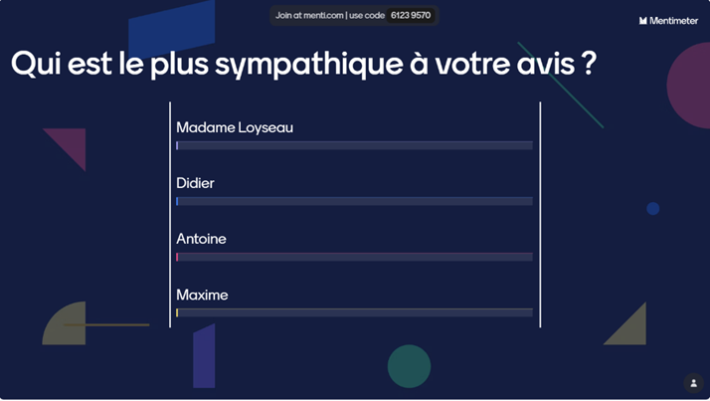
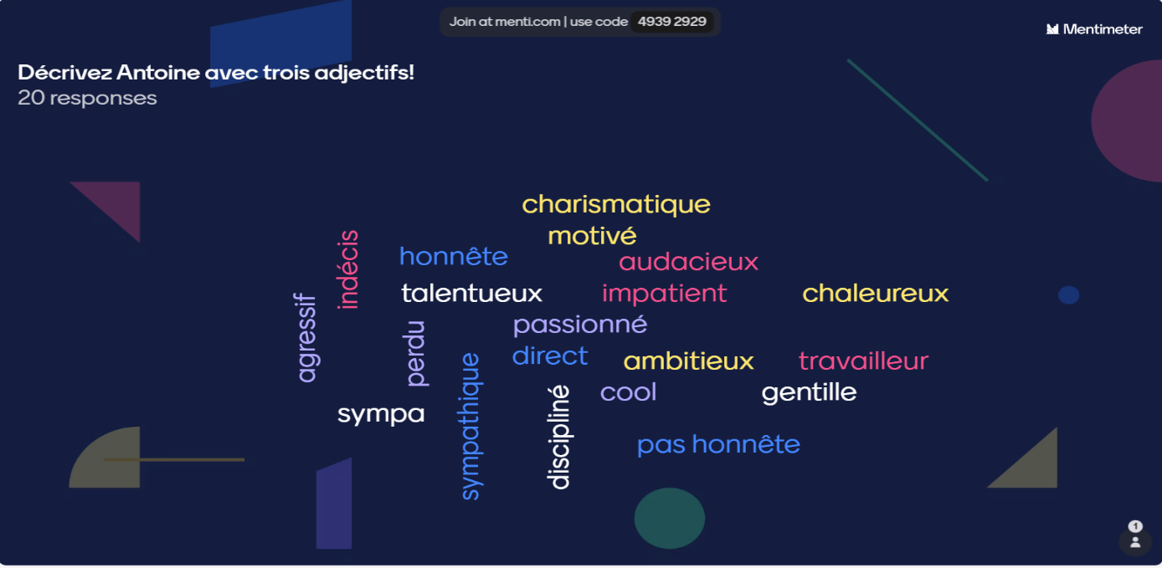
Exercice 5 : Proposition de solution

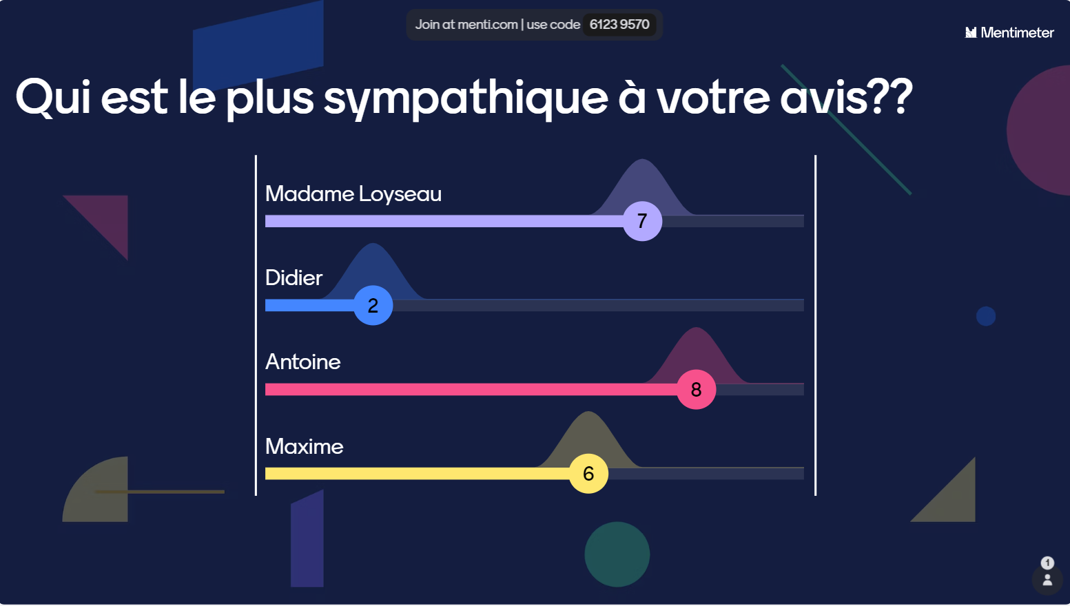

Exercice 5d : Solution
« Au début, j’ai trouvé Maxime arrogant, mais j’ai trouvé sympa qu’il offre à Antoine un endroit à dormiir »
« J’ai bien aimé Didier, mais je ne trouve pas bien qu’il était méchant avec Antoine. Antoine n’a rien fait de mal. Il a juste fait ce qu’il aime ! »
« J’ai trouvé Antoine très cool, j’aimais aussi son rap. Mais je ne trouve pas bien qu’il ait négligé sa famille et ses amis. »

Exercice 6 : les critiques du film

- Lisez les critiques du film et discutez-les en binôme.
- Après le travail en binôme, chacun écrit sa propre critique du film.
- Sur quels points êtes-vous d'accord, et sur lesquels ne l’êtes-vous pas ?
- Vos attentes ont-elles été satisfaites ou même dépassées ?
- Avez-vous trouvé la fin surprenante ? Si oui, pourquoi ?
- Comment la fin est-elle faite ? Comment crée-t-elle des émotions ? (action, musique, caméra, texte)
- Comparez votre critique du film avec celle de votre voisin et discutez de vos opinions !
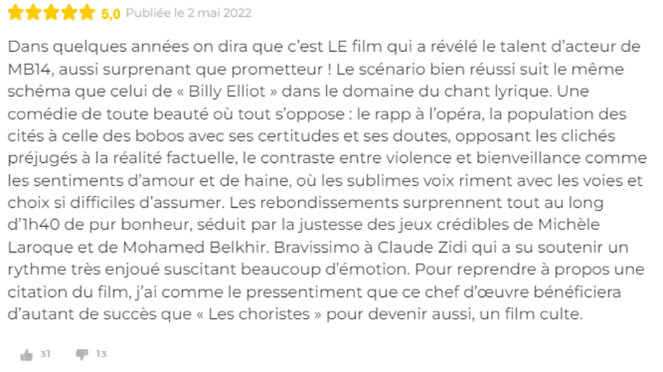
___________________________________________________________________
Vocabulaire :
révéler qch. – etw. enthüllen
surprenant – überraschend
le bourgeois bohème (le bobo) – alternativ angehauchter jüngerer Wohlstandsbürger,
la bienveillance – Freundlichkeit, Wohlwollen
le rebondissement – Wendung
enjoué – verspielt / heiter
susciter qch. – etw. auslösen
___________________________________________________________________
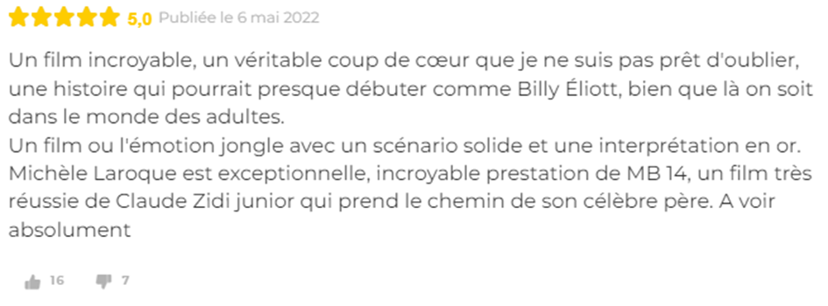
___________________________________________________________________
Vocabulaire :
un coup de cœur – ein Highlight / ein Favorit
je ne suis pas être près (nicht prêt !) de faire qch – ich werde etwas so schnell nicht tun
___________________________________________________________________
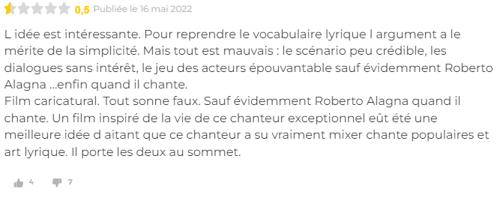
___________________________________________________________________
Vocabulaire :
le mérite – der Verdienst
épouvantable – schrecklich
enfin – ici : naja …
eût été – aurait été
d’autant (nicht aitant !) que – zumal, umso mehr als
un chant (nicht chante !) populaire – Volkslied, ici : populäre Musik
l’art lyrique - Operngesang
___________________________________________________________________

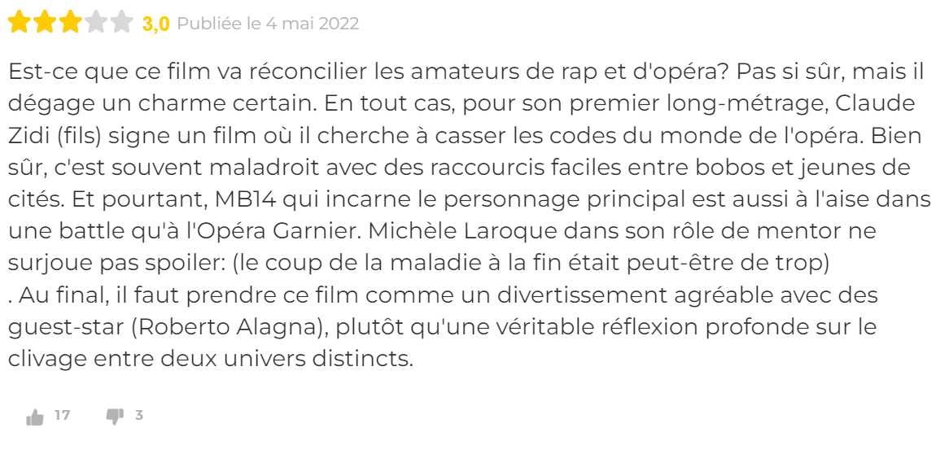

___________________________________________________________________
Vocabulaire :
réconcilier qn. avec qn./qch. – jmdn. mit jmdm./etw. versöhnen
dégager qc. – etw. verströmen
le long métrage – der Spielfilm
casser les codes – die Regeln brechen
le raccourci – verkürzte, allzu simple Darstellung
le bourgeois bohème (le bobo) – alternativ angehauchter jüngerer Wohlstandsbürger
ne pas surjouer – übertrieben spielen
spoiler: - etwa: jetzt spoilere ich (spoilern: Details oder Pointen einer Filmhandlung o. Ä. verraten und dadurch jemandem die Überraschung nehmen:
le coup de la maladie – die Sache, der Einfall mit der Krankheit
le divertissement – Unterhaltung
le clivage – Kluft, Spalt
___________________________________________________________________

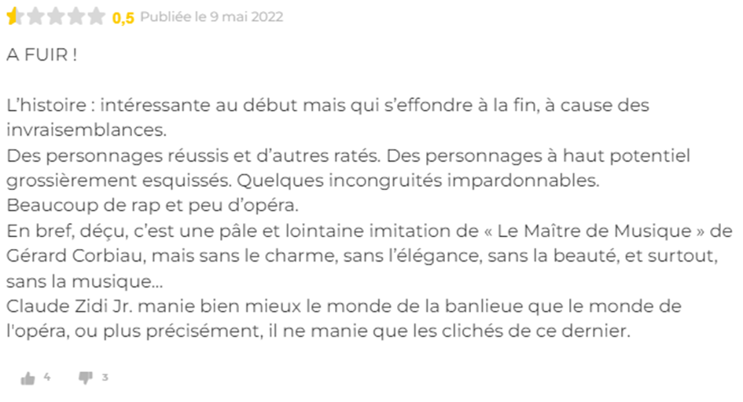
___________________________________________________________________
Vocabulaire :
une invraisemblance – eine Unglaubwürdigkeit, Ungereimtheit
raté,e – ici: misslungen
grossièrement – grob
esquisser qch. – etw. skizzieren,
une incongruité – eine Ungereimtheit, Unstimmigkeit
lointain,e – fern
manier qch – etw. handhaben, umgehen mit etw.
___________________________________________________________________

Erwartungshorizont Aufgabe 6
Bei dieser Aufgabe lesen sich die SuS Filmkritiken zum Film „Ténor“ durch. Daraufhin sollen sie in Partnerarbeit reflektieren, inwiefern ihre eigene Meinung mit diesen übereinstimmt, welchen Punkten sie zustimmen und welchen nicht, und eine eigene Kritik schreiben.
Hierbei können sie auch miteinbringen, ob der Film ihre Erwartungen erfüllt hat oder nicht, oder vielleicht sogar übertroffen hat. Interessant wäre auch zu wissen, wie sie zum Ende des Films stehen, also ob sie ihn passend fanden, oder ob sie sich doch mehr vom Ende des Films erwartet hätten.
In der Folgestunde sollen die SuS ihre eigene Kritik, mit der ihres Banknachbarn vergleichen, und mit diesem über ihre eigene Meinung diskutieren.

Exercice 6, 2. : critique du film (proposition de production)
Le film est à mon avis très réussi. Les différences entre la banlieue et la classe supérieure y sont présentées de manière très intéressante avec le contraste entre la musique rap et l'opéra. L'immersion dans un monde étranger pour Antoine est ici très bien présentée et également de manière crédible. Les relations entre l'élève et son mentor, ainsi qu'entre Antoine, ses amis et sa famille, sont particulièrement dynamiques et captivantes. L'acteur et rappeur MB14 a particulièrement brillé par son talent pour le chant et le rap. C'est surtout la fin du film qui m'a le plus impressionné et surpris à la fois. La combinaison de l'image et de la musique à ce moment-là a été déterminante pour que le film reste longtemps dans ma mémoire avec les émotions et les impressions qu'il transmet. Pour conclure, je ne peux que recommander ce film à tous ceux qui s'intéressent à la musique en général et au rap français en particulier.

